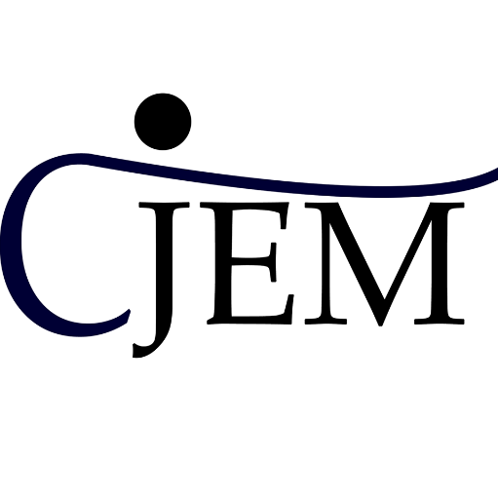

Communiqué
La CJEM signe un partenariat avec MALTEM AFRICA

Aujourd’hui plus que jamais, le digital doit s’inscrire au cœur de la stratégie de toute entreprise. En considération du nombre croissant d’utilisateurs d’Internet, de nouvelles méthodes de travail mais aussi de nouvelles réflexions qui favorisent la productivité de l’entreprise doivent être mis en place permettant ainsi de repenser tout l’écosystème de l’entreprise pour rester compétitive ;ce qui fait de la digitalisation un vecteur de croissance pour l’entreprise qui va devoir être étroitement imbriquée au monde économique pour le porter en avant.
Consciente de la transformation que connaît le monde de l’entreprise dans l’ère de la digitalisation des processus, la Confédération des Junior-Entreprises Marocaines vient de signer un partenariat avec MALTEM AFRICA, une société de conseil, dédiée aux projets de transformation numérique et à l'innovation. Faisant partie de l'écosystème commercial international de Maltem Consulting Group qui regroupe plus de 1100 consultants dans 15 bureaux à travers le monde, intervenants sur des projets à forte valeur ajoutée, qu'ils concernent la transformation numérique (Agile, UX / UI, mobile, web, conseil informatique), la gestion des données (Big Data, gouvernance des données, reporting) ou l'innovation (Blockchain, IoT, Intelligence Artificielle).
Ce partenariat stratégique s'inscrit dans la vision de la CJEM de s'investir en faveur de la digitalisation en associant son image à celle des cabinets experts dans le domaine et vise à échanger le savoir et le savoir-faire entre la CJEM et Maltem Africa, à permettre aux deux entités de collaborer sur des visions communes et à développer le potentiel du mouvement des Junior-Entreprises à travers des formations et des workshop animés par Maltem Africa dans le but de mettre en exergue l’importance de cet enjeu de digitalisation permettant d’offrir de nouvelles perspectives pour les entreprises qui souhaitent innover.
À rappeler que la Confédération des Junior-Entreprises Marocaines (CJEM) est la structure fédératrice du mouvement Junior-Entrepreneuriat à l’échelle marocaine. La CJEM, créée en Février 2017, compte plus d’une trentaine de Juniors (Junior-Entreprises, Junior-Créations et Junior-Initiatives confondues) accueillant aux environs de 1000 Junior-Entrepreneurs annuellement. Ces Junior-Entreprises sont des associations estudiantines de droit marocain, à but non lucratif, à vocation pédagogique et économique. Elles opèrent à l’instar d’un cabinet de conseil rattaché à l’établissement d’enseignement supérieur associé, tout en réalisant des projets et missions pour le compte des entrepreneurs, TPMEs, Grands Comptes et Institutions dans les domaines de compétences reliés aux filières enseignés dans l’école de provenance de la Junior-Entreprise.

